BURGEVIN Valentin GR IMA

DURET Guillaume

Analyse en Composantes Principales (ACP):

2018-2019

# INTRODUCTION

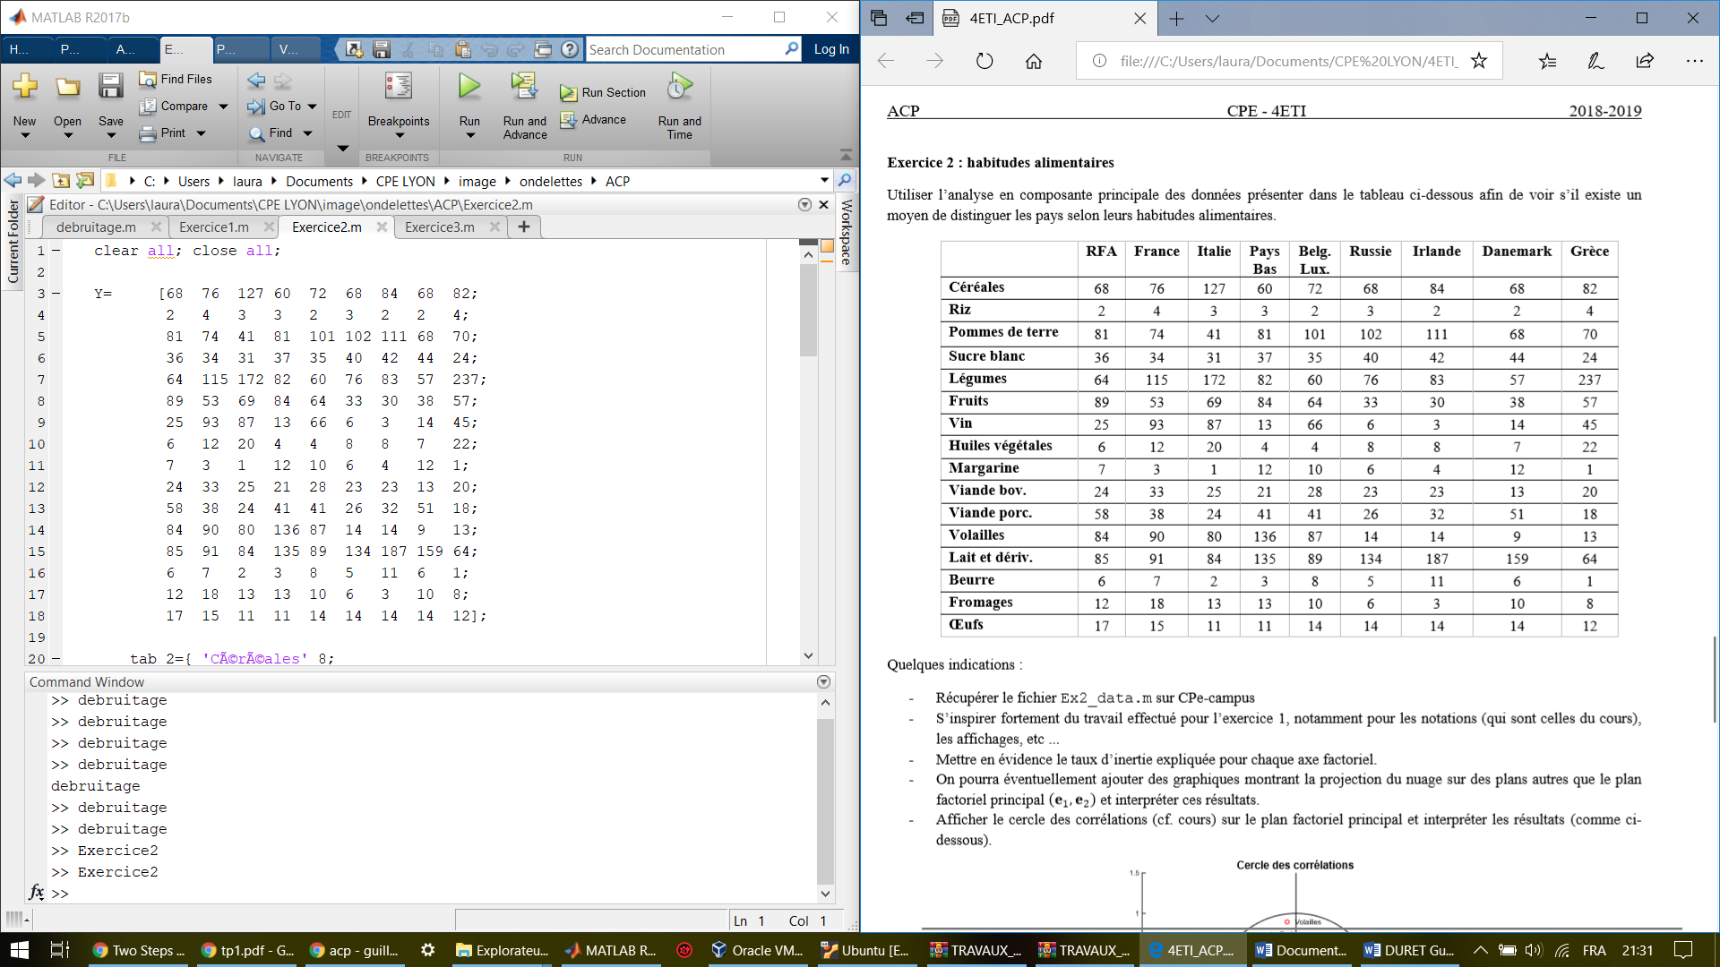

clear all; close all;

Y= [68 76 127 60 72 68 84 68 82;

2 4 3 3 2 3 2 2 4;

81 74 41 81 101 102 111 68 70;

36 34 31 37 35 40 42 44 24;

64 115 172 82 60 76 83 57 237;

89 53 69 84 64 33 30 38 57;

25 93 87 13 66 6 3 14 45;

6 12 20 4 4 8 8 7 22;

7 3 1 12 10 6 4 12 1;

24 33 25 21 28 23 23 13 20;

58 38 24 41 41 26 32 51 18;

84 90 80 136 87 14 14 9 13;

85 91 84 135 89 134 187 159 64;

6 7 2 3 8 5 11 6 1;

12 18 13 13 10 6 3 10 8;

17 15 11 11 14 14 14 14 12];

tab_1={ 'RFA' 3;

'France' 6;

'Italie' 6;

'Pays Bas' 8;

'Belg. Lux.' 10;

'Russie' 6;

'Irlande' 7;

'Danemark' 8;

'Grèce' 5};

tab_2={ 'Céréales' 8;

'Riz' 3;

'Pommes de terre' 14;

'Sucre blanc' 11;

'Légumes' 7;

'Fruits' 6;

'Vin' 3;

'Huiles végétales' 16;

'Margarine' 9;

'Viande bov.' 11;

'Viande porc.' 12;

'Volailles' 9;

'Lait et dériv.' 14;

'Beurre' 6;

'Fromages' 8;

'Oeufs' 5 };

Y = Y';

[n,m]=size(Y); %Nombres de donnees et de variables statistiques

X=zeros(n,m); %initialisation de la matrice des donnees centrees

moy=mean(Y); %Vecteur des moyennes de chaque colonne

for i = (1:m) %Calcul de la matrice des donnees centrees

X(:,i)=Y(:,i)-moy(i);

end

M=1/n*(X'*X); %Calcul de la matrice de covariance

[V,D]=eig(M); %Diagonalisation de M

lambda=flipud(diag(D)); %Valeurs propres dans l'ordre dÃ©croissant

P=fliplr(V); %Rangement des vecteurs propres dans l'ordre des valeurs propres

figure(2)

plot(lambda,'b-*') %Affichage des valeurs propres

axis([-inf,inf,-inf,inf])

title('Affichage des valeurs propres');

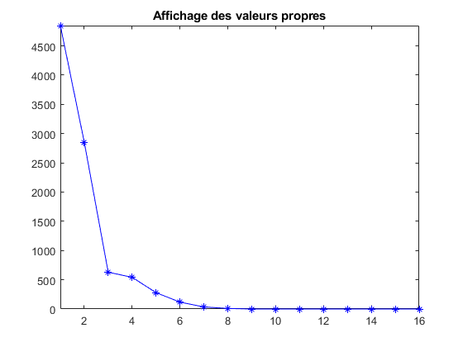

tau=zeros(1,m); %Initialisation du vecteur des taux d'inertie

for i=1:3 %Calcul des taux d'inertie

tau(i)=lambda(i)/sum(lambda);

end

Xstar=X*P;

figure(3)

plot(Xstar(:,1),Xstar(:,2),'bo');

text(Xstar(:,1)+0.1,Xstar(:,2),tab_1(:,1));

%axis([-8,10,-6,8])

grid()

xlabel('e1 (52.05 %)')

ylabel('e2 (30.62 %)')

title('analyse en composante principale');

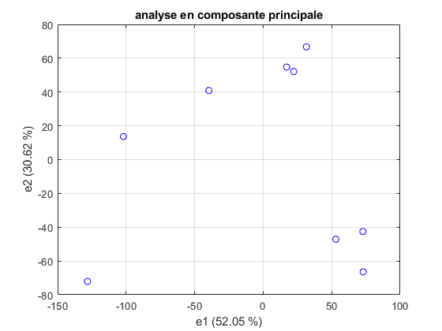

sigma=std(Y);

Z=X*diag(1./sigma);

r1=(1/(n*sqrt(lambda(1))))*Z'*Xstar(:,1);

r2=(1/(n*sqrt(lambda(2))))*Z'*Xstar(:,2);

figure(4);

hold on;

theta=0:0.1:360;

crlx=cos(theta);

crly=sin(theta);

plot(r1,r2,'ro')

axis equal

text(r1+0.05,r2,tab_2(:,1));

plot(crlx,crly,'black');

grid()

xlabel('e1 (52.05 %)')

ylabel('e2 (30.62 %)')

title('Cercle des corrélations');

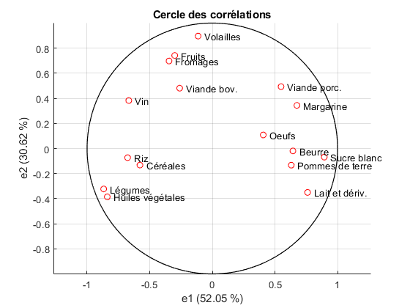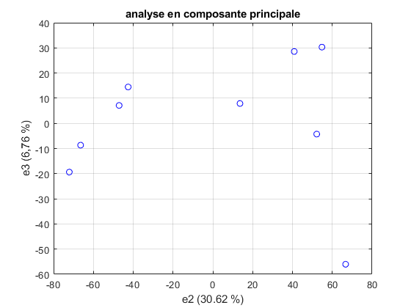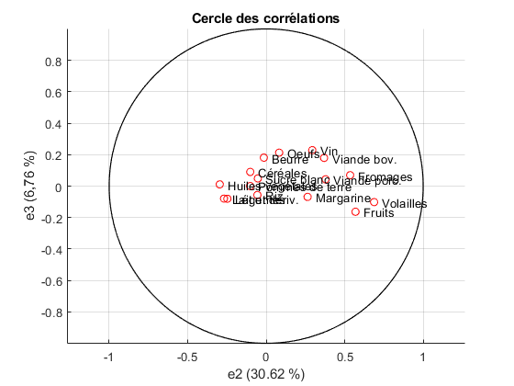

# CONCLUSION

# INTRODUCTION

# CONCLUSION